**3 сентября – День солидарности в борьбе с терроризмом**

Терроризм - жестокое преступление. В нашей стране ежегодно отмечается день консолидации государства и общества против действий террористов- День солидарности в борьбе с терроризмом.

День памяти приурочен к трагическим событиям 3 сентября 2004 года в Беслане, когда в результате бесчеловечного преступления погибли более 300 человек, свыше 180 человек- это дети 7-17 лет.

В нашей школе прошёл ряд мероприятий: рисунок на асфальте «Мирное небо над головой», выставка рисунков «Дети против террора», мероприятие в 5 классе с участием в акции «Капля жизни».

Учащиеся 6-7 классов приняли участие в митинге, посвящённом Дню солидарности в борьбе с терроризмом, на Аллее Славы.

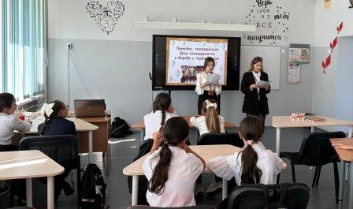 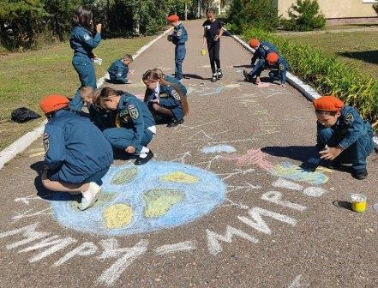

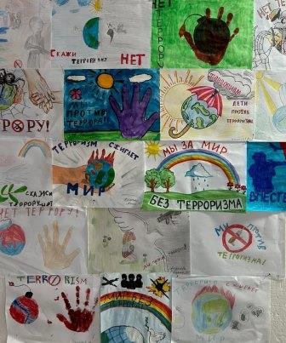 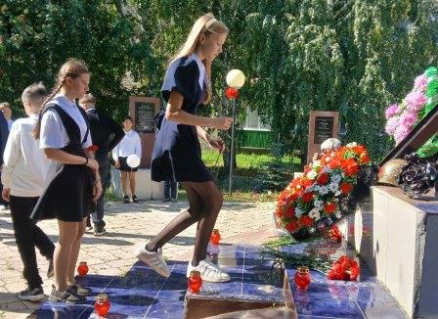

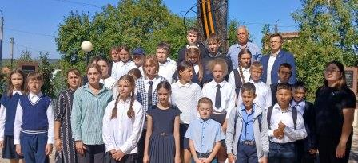

*Заместитель директора*

*по ВР Е.А. Ульянова*